采 购 需 求（货物）

- 需求清单：（另附）
序号 | 产品图示 | 产品说明 | 材质说明 | 备注
1 | 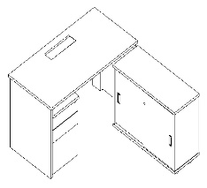 | 品名：办公桌（含侧柜、活动柜）  主桌规格：W1500*D700*H750 侧桌规格：W1000*D400*H700  颜色：白色 | 基材：密度板,符合环保E0级标准，面板为25mm板材，其他为18mm厚板材  封边:PVC封边，厚度为2.0MM  配件:活动柜配三节导轨，钢抽，脚轮带锁；外挂铝合金线槽，厚度1.2mm，DTC金属连接件 | 办公桌面配线盒,桌脚上线  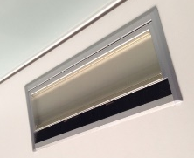  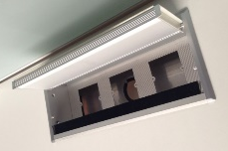
2 | 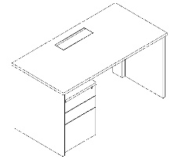 | 品名：办公桌（活动柜2个）  规格：W1500*D700*H750  颜色：白色 | 基材：密度板,符合环保E0级标准，面板为25mm板材，其他为18mm厚板材  封边:PVC封边，厚度为2.0MM  配件:活动柜配三节导轨，钢抽，脚轮带锁；外挂铝合金线槽，厚度1.2mm，DTC金属连接件
3 |  | 品名：办公桌（活动柜1个）  规格：W1200*D600*H750  颜色：白色 | 基材：密度板,符合环保E0级标准，面板为25mm板材，其他为18mm厚板材  封边:PVC封边，厚度为2.0MM  配件:活动柜配三节导轨，钢抽，脚轮带锁；外挂铝合金线槽，厚度1.2mm，DTC金属连接件
4 | 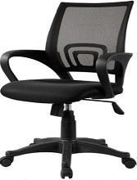 | 品名：办公椅  颜色：黑色 | 底板：12层高温高压胶合板,木材含水率低于11%  海面：高弹海绵，密度每立方高于35KG，具有良好的阻燃性  饰面：麻绒面料，质感柔软，舒适，颜色均匀  椅脚：尼龙五爪脚，可升价调节，轮盘脚
5 | 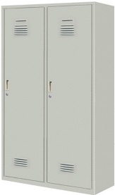 | 品名：钢制两门更衣柜  规格：W900*D500*H1800  颜色：灰色 | 底板：选用宝钢镀锌冷扎钢板，厚度为0.7MM,烤漆后厚度为0.8MM。 饰面：经防锈处理后再恒温烤漆 折边：柜体折边为两边一起成型，更为精确
6 | 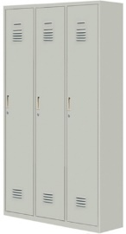 | 品名：钢制三门更衣柜  规格：W900*D500*H1800  颜色：灰色 | 底板：选用宝钢镀锌冷扎钢板，厚度为0.7MM,烤漆后厚度为0.8MM。 饰面：经防锈处理后再恒温烤漆 折边：柜体折边为两边一起成型，更为精确
7 | 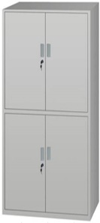 | 品名：钢制文件柜  规格：W900*D400*H(900+900)  颜色：灰色 | 底板：选用宝钢镀锌冷扎钢板，厚度为0.7MM,烤漆后厚度为0.8MM。 饰面：经防锈处理后再恒温烤漆 折边：柜体折边为两边一起成型，更为精确 | 普通办公桌配套文件柜
8 | 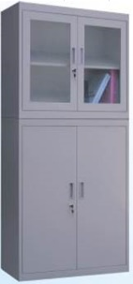 | 品名：钢制文件柜  规格：W900*D400*H(740+1060)  颜色：灰色 | 底板：选用宝钢镀锌冷扎钢板，厚度为0.7MM,烤漆后厚度为0.8MM。 饰面：经防锈处理后再恒温烤漆 折边：柜体折边为两边一起成型，更为精确 | 行政办公桌配套文件柜
9 | 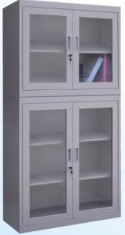 | 品名：钢制文件柜  规格：W900*D400*H(740+1060)  颜色：灰色 | 底板：选用宝钢镀锌冷扎钢板，厚度为0.7MM,烤漆后厚度为0.8MM。 饰面：经防锈处理后再恒温烤漆 折边：柜体折边为两边一起成型，更为精确 | 行政办公桌配套文件柜
10 | 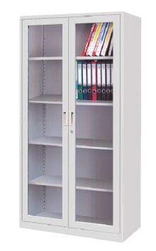 | 品名：钢制文件柜  规格：W900*D400*H(740+1060)  颜色：灰色 | 底板：选用宝钢镀锌冷扎钢板，厚度为0.7MM,烤漆后厚度为0.8MM。 饰面：经防锈处理后再恒温烤漆 折边：柜体折边为两边一起成型，更为精确 | 行政办公桌配套文件柜
11 | 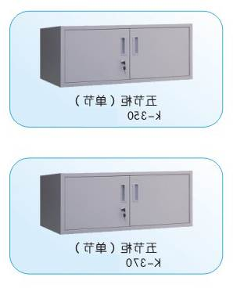 | 品名：钢制文件柜顶柜  规格：W900*D400*H370  颜色：灰色 | 底板：选用宝钢镀锌冷扎钢板，厚度为0.7MM,烤漆后厚度为0.8MM。 饰面：经防锈处理后再恒温烤漆 折边：柜体折边为两边一起成型，更为精确 | 行政办公桌配套文件柜
12 | 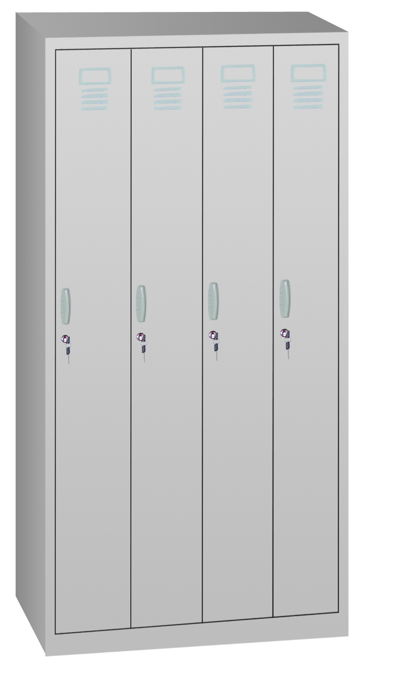 | 品名：四门门更衣柜  规格：W900*D550*H1800  颜色：灰白色 | 底板：选用宝钢镀锌冷扎钢板，厚度为0.7MM,烤漆后厚度为0.8MM。 饰面：经防锈处理后再恒温烤漆 折边：柜体折边为两边一起成型，更为精确

